Plan pracy w dniach 25 – 29 maja
grupa najmłodsza 2,5-3-4 l.
Temat tygodnia: Dzieci z różnych stron świata
Umiejętność ogólna: zapoznanie dzieci z nazwami i wyglądem ich rówieśników z różnych stron świata, kształtowanie poczucia narodowej przynależności. Kształtowanie szacunku do dzieci różnych narodowości.
- Czy zastanawialiście się kiedyś jak wyglądają Wasi rówieśnicy mieszkający w innych krajach? Czy są podobni do Was, a może całkowicie się od Was różnią? Spójrzcie teraz na poniższe zdjęcia dzieci z różnych stron świata.
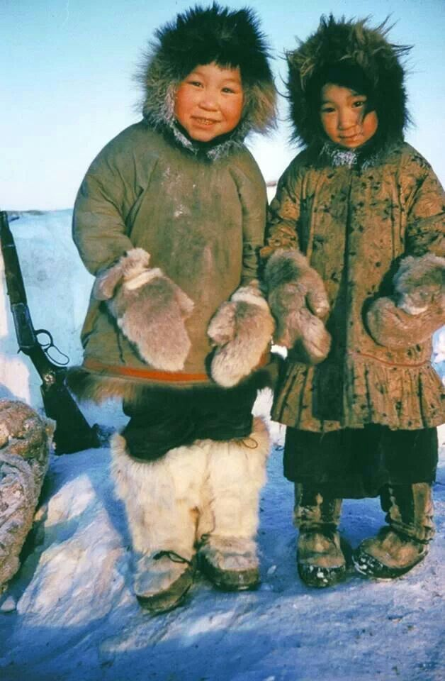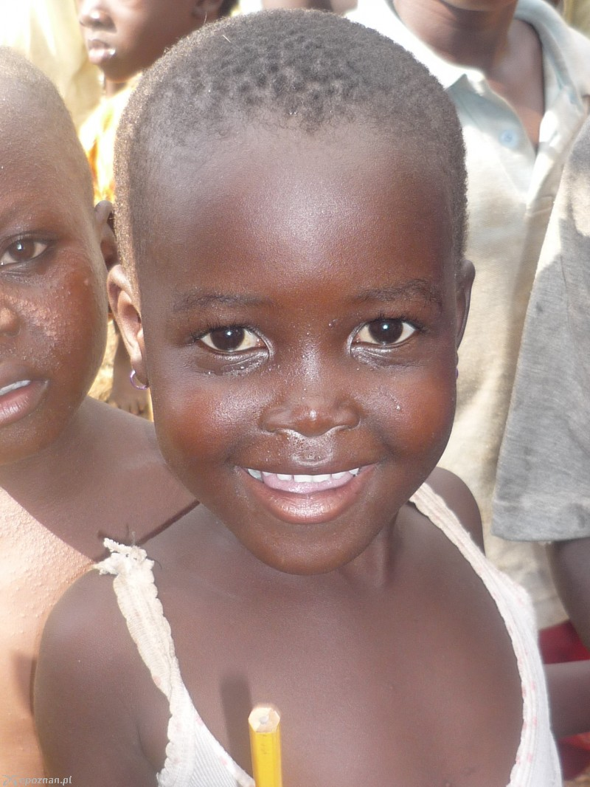
ESKIMOS AFRYKANIN
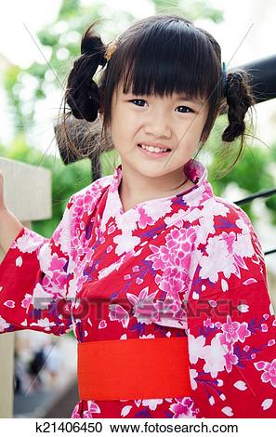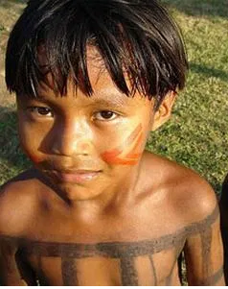
JAPONKA INDIANIN
Zastanówcie się…
- czy wszyscy na świecie jesteśmy tacy sami?
- czy dzieci ze zdjęć różnią się od Was?
- czym różnią się dzieci z ilustracji? Opisz wygląd każdego z nich: kolor skóry, kształt i kolor oczu, fryzurę, ubiór.
A teraz weź lustro i spróbuj opisać swój wygląd. Czym różni się od wyglądu Twoich rówieśników ze zdjęć?
- w jakim kraju mieszkamy?
Przedstawione na ilustracjach dzieci mieszkają w różnych zakątkach świata. Każde z nich ma swoją kulturę i własne zwyczaje. Niektóre z nich mieszkają w bardzo ciepłych krajach, a ich skóra jest dużo ciemniejsza od naszej, u innych zaś jest bardzo zimno, przez co muszą nosić specjalne stroje, które je ogrzeją. Są dzieci, które mieszkają w bogatych krajach i mają dostęp do edukacji, są też kraje dużo biedniejsze, gdzie dzieci nie chodzą do szkoły i muszą codziennie pracować i pomagać rodzicom w codziennych obowiązkach.
Teraz posłuchaj wierszyka o waszym rówieśniku z Alaski.

PRZYGODA NA ALASCE
Mały Eskimos z zadartym noskiem,
Rankiem opuścił lodową wioskę.
Zaprzągł do sanek dwa pieski haski,
Zapragnął zwiedzać śniegi Alaski.
Pędzą saneczki, gdy na tle białym
Coś się czarnego rusza w oddali.
Nikt by nie odgadł – Eskimos wiedział –
Że czarna kropka, to nos niedźwiedzia!
Niedźwiedź polarny ma futro białe,
Które maskuje misia wspaniale.
Prędko odjechał nasz Eskimosek
– Od mrozu ciut mu sczerwieniał nosek –
Chociaż z futerka nosi ubranko,
Nosa nie chowa w żadne schowanko.
Jak to przyjemnie pędzić sankami,
Kiedy przygoda czeka przed nami!
Co to tam? Patrzy, jakaś gromada
Dość dużych zwierząt coś sobie zjada.
To renifery po długim biegu,
Mchu wyszukują pod warstwą śniegu!
Dalej, na lewo, foki po lodzie
Zjeżdżają, zgrabnie lądując w wodzie!
Zorza polarna śniegi oświetla,
Choć woda zimna, zabawa świetna.
Już trzeba wracać, bo mama czeka,
Od renifera da zaraz mleka.
Pytania do tekstu:
- O kim opowiada wiersz?
- Kogo zabrał na wycieczkę aby zwiedzać Alaskę?
- Jaka pora roku panuje na Alasce?
- Jakie groźne zwierze spotkał na swojej drodze?
- Czym Eskimosek pędził po śniegu, skoro w jego krainie jest go bardzo dużo?
- Jakie jeszcze zwierzęta Eskimosek spotkał na swojej drodze?

- Podróż do Grenlandii
Eskimosi żyją w rejonie Bieguna Północnego. Ubierają się w kurtki, spodnie uszyte z foczej skóry, które doskonale chronią przed zimnem i wiatrem. Tam gdzie mieszkają Eskimosi, lody nie topnieją przez większą część roku, dlatego poruszają się oni głównie skuterami śnieżnymi i saniami ciągniętymi przez psy.
Zwierzęta mieszkające wraz z Eskimosami na ich kontynencie.
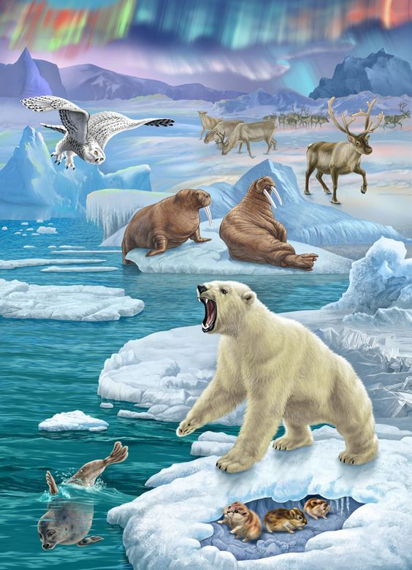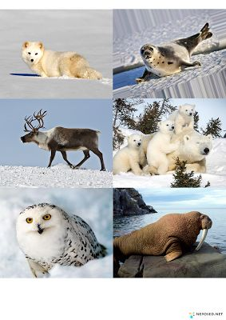

- W ramach pracy plastycznej wykonaj wybrane zwierze mieszkające w zimowej krainie – Grenlandii. Poniżej znajdziesz kilka propozycji z których możesz skorzystać.
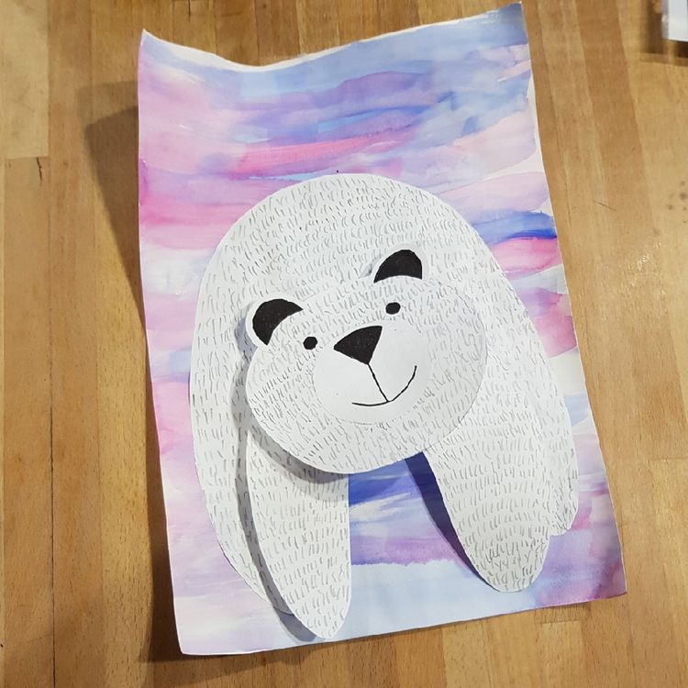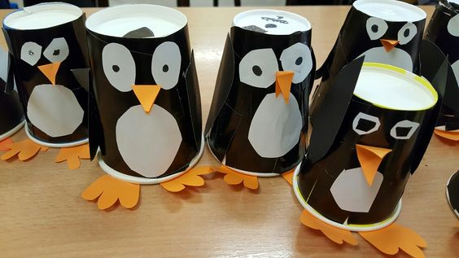
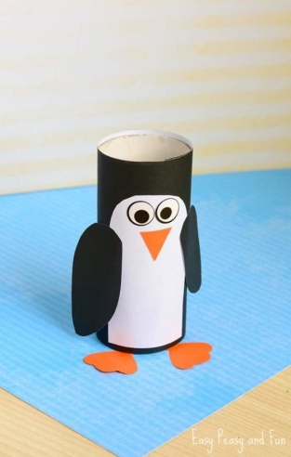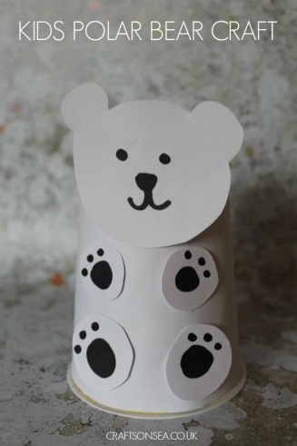
- Dzieci z Afryki – kraju w którym zawsze jest ciepło i nigdy nie pada śnieg.
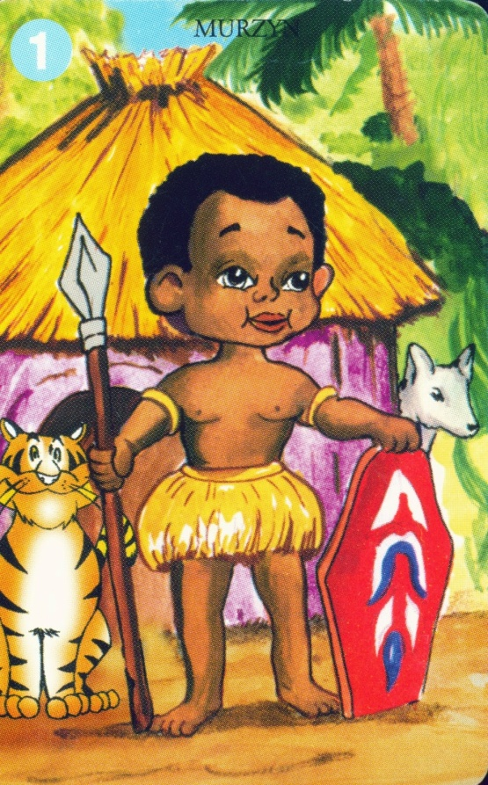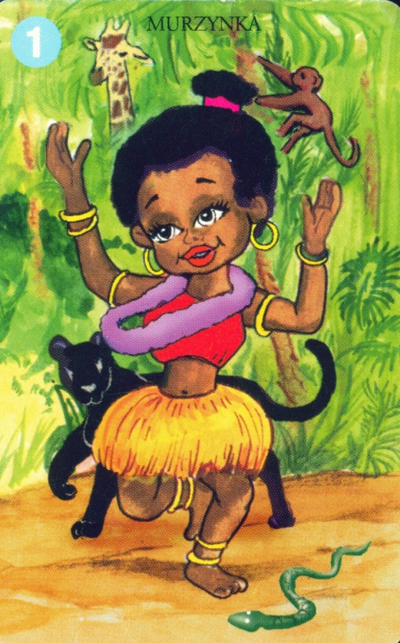
Zwróć uwagę na ich kolor skóry, włosy i ubranie. Odszukaj i postaraj się nazwać otaczające ich zwierzęta.
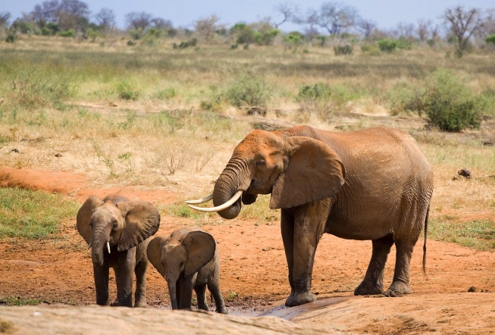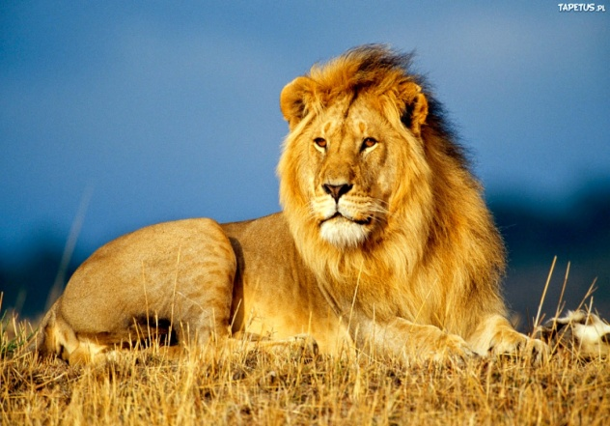
Za chłopcem możemy zauważyć lepiankę: budowlę mieszkalną lub gospodarczą wykonaną z niewypalanej gliny, mułu.
- Domy dzieci z różnych stron świata
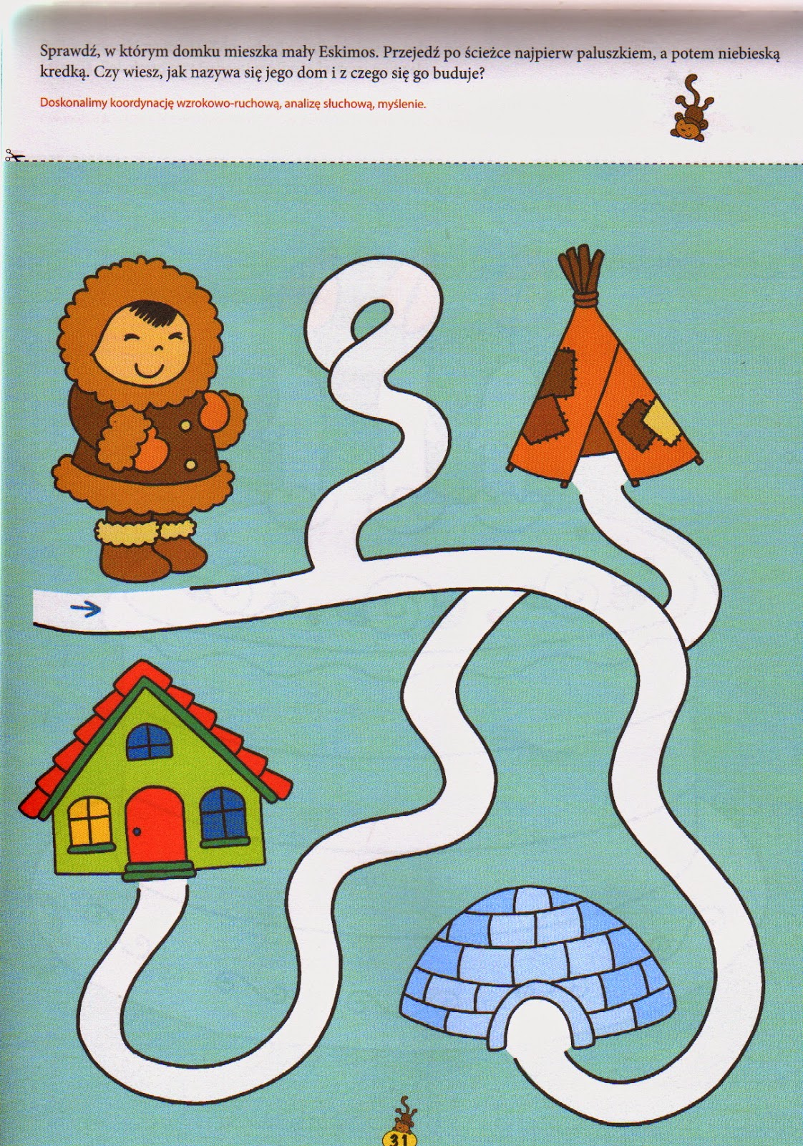
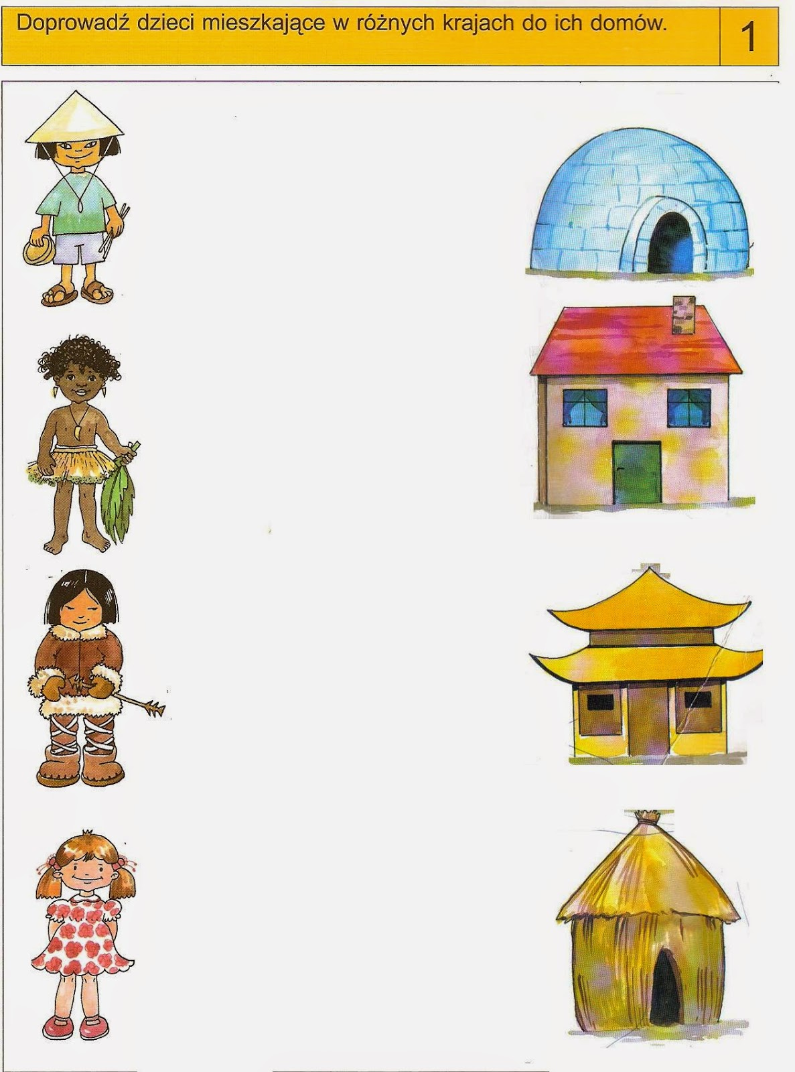
- Wytnij puzzle i przyklej je na czystej kartce.
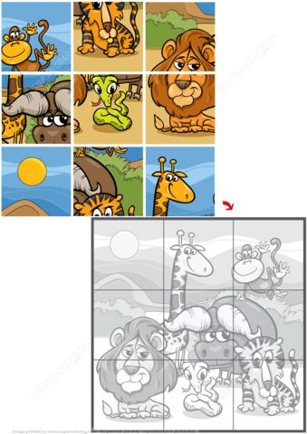

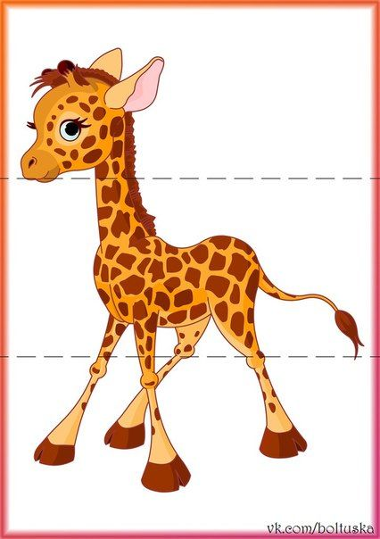

- Posłuchaj piosenki. Postaraj nauczyć się jej na pamięć.
https://www.youtube.com/watch?v=7K3_mSb1zRQ

- Świętujemy Dzień Mamy - zróbcie w ten dzień coś wyjątkowego dla swojej mamy, złóżcie Mamie najlepsze życzenia, zaśpiewajcie piosenkę, powiedzcie wiersz, pomagajcie Mamie we wszystkim czym się da :)

